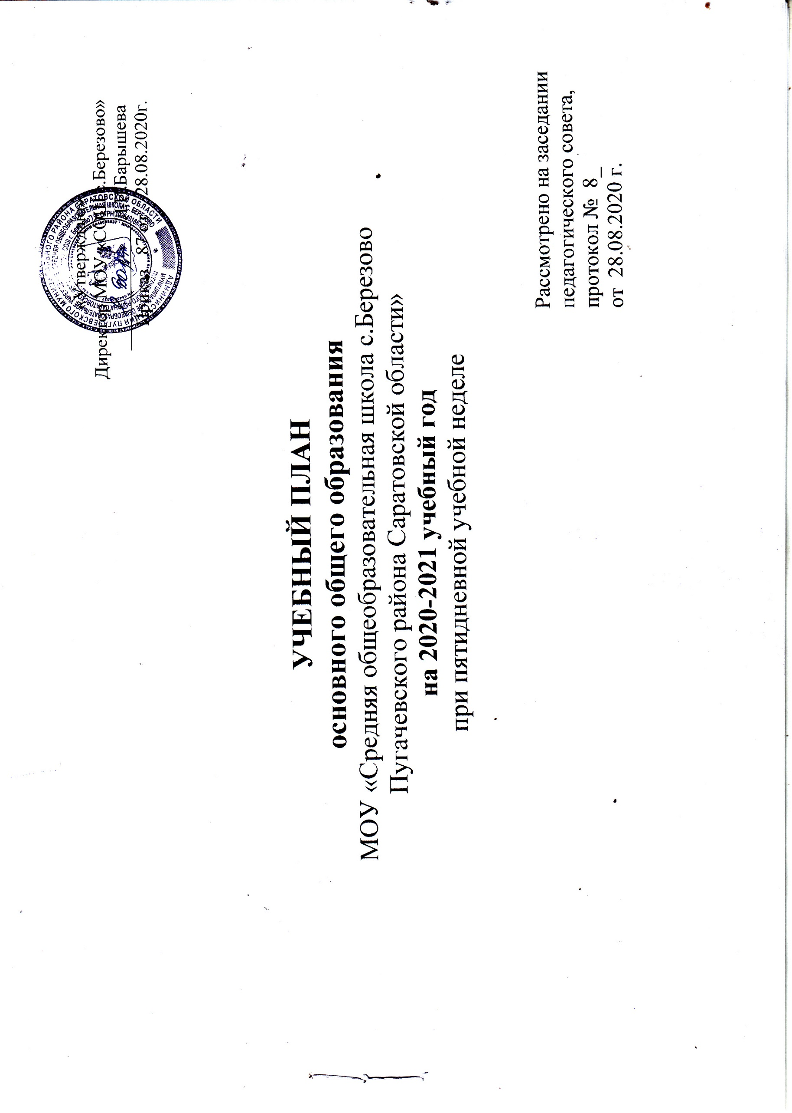
«Утверждаю»
Директор МОУ «СОШ с.Березово»
______________Л.И.Барышева
Приказ _87 от 28.08.2020г.

УЧЕБНЫЙ ПЛАН
основного общего образования
МОУ «Средняя общеобразовательная школа с.Березово
Пугачевского района Саратовской области»
на 2020-2021 учебный год
при пятидневной учебной неделе

Рассмотрено на заседании
педагогического совета,
протокол № 8_
от 28.08.2020 г.

Контингент учащихся

МОУ «СОШ с.Березово»
на 2020 – 2021 учебный год

основное общее образование

Класс | Количество учащихся
5 ФГОС | 6
6 ФГОС | 10
7 ФГОС | 4
8 ФГОС | 8
9 ФГОС | 5
С 5-9 класс – 5 классов | 33

2
Пояснительная записка к учебному плану ФГОС ООО

МОУ «СОШ с.Березово Пугачевского района Саратовской области» на 2020-2021 уч. год (5 - 9 классы)

1.Общие положения
1.1. Учебный план ФГОС основного общего образования МОУ «СОШ с.Березово» на 2020-2021 учебный год является документом, который фиксирует максимальный объем учебной нагрузки обучающихся; определяет перечень учебных предметов, курсов и время, отводимое на их освоение и организацию; распределяет учебные предметы, курсы по классам; определяет состав и структуру обязательных предметных областей и учебных предметов, последовательность и распределение по периодам обучения учебных предметов, формы промежуточной аттестации обучающихся.

1.2. Содержание и структура учебного плана основного общего образования определяются нормативно-правовой базой основного общего образования Российской Федерации: Конституцией Российской Федерации (ст.43), Федеральным законом «Об образовании в Российской Федерации» от 29 декабря 2012 года № 273 - ФЗ (ст.28), целями и

задачами образовательной деятельности МОУ «СОШ с.Березово», сформулированными в Уставе, годовом плане в соответствии с требованиями федерального государственного образовательного стандарта 2010 года (приказ № 1897 от 17 декабря 2010 года Министерства образования и науки Российской Федерации «Об утверждении федерального государственного стандарта основного общего образования» с изменениями, утвержденными приказом Министерства образования и науки Российской Федерации от 29 декабря 2014 года № 1644); приказом Министерства образования и науки Российской Федерации от 31 декабря 2015 года № 1577 «О внесении изменений в федеральный государственный образовательный стандарт основного общего образования, утвержденный приказом Министерства образования и науки Российской Федерации от 17 декабря 2010 года № 1897»; приказа министерства образования Саратовской области от 16.03.2012г. № 700; приказом Министерства образования и науки Российской Федерации от 30 августа 2013 года № 1015; в соответствии с рекомендациями Министерства образования и науки Российской Федерации от 25 мая 2015 г. № 08-761 «Об изучении предметных областей: «Основы религиозных культур и светской этики» и «Основы духовно – нравственной культуры народов России»; постановлением Главного государственного санитарного врача РФ от 29.12.2010 № 189 «Санитарно-эпидемиологические требования к условиям и организации обучения в общеобразовательных учреждениях»; целями, задачами и спецификой работы МОУ «СОШ с.Березово».

3

1.3. Учебный план сформирован с соблюдением санитарно-эпидемиологических требований и норм к условиям и организации обучения; предусматривает возможность введения учебных курсов, обеспечивающих образовательные потребности и интересы обучающихся.
1.4. Классы, реализующие ФГОС ООО МОУ «СОШ с.Березово»», в 2020-2021 учебном году работают в следующем режиме:
- продолжительность учебного года в 5-8-х классах –34 учебных недели; в 9-м классе – 33 учебных недели.
- продолжительность учебной недели в 5-9-х классах –5 дней;

- максимально допустимая недельная нагрузка обучающихся в 5-м классе – 28 часа при 5-ти дневной неделе;
- максимально допустимая недельная нагрузка обучающихся в 6-м классе – 29 часа при 5-ти дневной неделе;
- максимально допустимая недельная нагрузка обучающихся в 7-м классе – 31 час при 5-ти дневной неделе;

- максимально допустимая недельная нагрузка обучающихся в 8-м классе – 32 часа при 5-ти дневной неделе; максимально допустимая недельная нагрузка обучающихся в 9-м классе – 33 часа при 5-ти дневной неделе;

- продолжительность урока в 5-9-х классах – 40 минут

1.5.Учебный план включает две части: обязательную часть и часть, формируемую участниками образовательных отношений. Наполняемость обязательной части определена составом учебных предметов обязательных предметных областей; часть, формируемая участниками образовательных отношений, включает предметы, направленные на реализацию индивидуальных потребностей обучающихся, в соответствии с их запросами, а также, отражающими специфику МОУ «СОШ с.Березово».

1.6. Внеурочная деятельность организуется по следующим направлениям развития личности (ФГОС ООО):
- спортивно - оздоровительное;

- культурологическое;
- научно-техническое;
- военно-патриотическое.

Внеурочная деятельность школьников реализуется в таких формах, как экскурсии, кружки, секции, мастерские, конференции, диспуты, круглые столы, олимпиады, соревнования, поисковые и научные исследования, общественно - полезные практики.
1.7. Дополнительное образование реализуется через дополнительные образовательные программы.

2. Учебный план ФГОС основного общего образования МОУ «СОШ с.Березово» разработан с учетом перспективного учебного плана, входящего в структуру основной образовательной программы основного общего образования.

2.1. Содержание образования в классах, реализующих введение ФГОС ООО, включает в себя учебно-методические комплекты, перечисленные в федеральном перечне.

2.2. Классы уровня основного общего образования обучаются по образовательным программам ФГОС ООО
(5-9 классы).

2.3. Обязательная часть учебного плана уровня основного общего образования определена составом учебных предметов обязательных предметных областей: русский язык и литература (русский язык, литература), родной язык и родная литература (родной язык-русский язык, родная литература), иностранный язык (немецкий язык), второй иностранный язык (французский), математика и информатика (математика, алгебра, геометрия, информатика), общественно-научные предметы, (История. Всеобщая история, обществознание, география), естественно-научные предметы (физика, химия, биология), искусство (музыка, изобразительное искусство), технология (технология), физическая культура и основы безопасности жизнедеятельности (физическая культура, ОБЖ).

2.4 Учебным планом ФГОС основного общего образования МОУ «СОШ с.Березово» предусмотрено следующее распределение часов части, формируемой участниками образовательных отношений:

  - 5-м классе:
- учебные занятия по предмету «Основы духовно-нравственной культуры народов России»;

- учебные занятия по предмету «Физическая культура»;
  - 6-м классе:
- учебные занятия по предмету «Технология»;
  - 7-м классе:
- учебные занятия по предмету «Технология»;
- учебные занятия по предмету «Обществознание»;
в 8-м классе:
- учебные занятия по предмету «Математика»;

в 9-м классе:
- учебные занятия по предмету «Литература»;
- учебные занятия по предмету «Математика»
  - учебные занятия по элективному курсу «Иностранный язык».

2.5. Часть, формируемая участниками образовательных отношений, включает предметы, направленные на реализацию индивидуальных потребностей обучающихся, в соответствии с их запросами, а также, отражающими специфику МОУ «СОШ с.Березово»:

- 5-м классе - «Основы духовно-нравственной культуры народов России» (1час); «Физическая культура» (1 час);

- 6-м классе - «Технология» (1 час);

- 7-м классе – «Технология» (1 час); «Обществознание»(1час);

- 8-м классе - «Математика» (1 час);

- 9-м классе - «Литература» (1 час), «Математика» (1 час), «Иностранный язык» (1 час).

Учебный план основного общего образования (ФГОС ООО)
МОУ «СОШ с.Березово» на 2020-2021 учебный год (5-9 классы)

Предметные области | Предметы  Классы | Количество часов в неделю
 |  | 5 | 6 | 7 | 8 | 9 | всего | всего к оплате
 |  | 6 | 10 | 4 | 8 | 5 | 33
Обязательная часть
Русский язык и литература | Русский язык | 5 | 6 | 4 | 3 | 3 | 21 | 21
 | Литература | 3 | 3 | 2 | 2 | 2 | 12 | 12
Родной язык и родная литература | Родной язык (русский) | 0 | 0 | 0 | 0 | 0,5 | 0,5 | 0,5
 | Родная литература | 0 | 0 | 0 | 0 | 0,5 | 0,5 | 0,5
Иностранные языки | Иностранный язык (немецкий) | 3 | 3 | 3 | 3 | 3 | 15 | 15
 | Второй иностранный язык (французский) | 0 | 0 | 0 | 0 | 1 | 1 | 1
Математика и информатика | Математика | 5 | 5 |  |  |  | 10 | 10
 | Алгебра |  |  | 3 | 3 | 3 | 9 | 9
 | Геометрия |  |  | 2 | 2 | 2 | 6 | 6
 | Информатика | 0 | 0 | 1 | 1 | 1 | 3 | 3
Общественно-научные предметы | История России. Всеобщая история | 2 | 2 | 2 | 2 | 2 | 10 | 10
 | Обществознание |  | 1 | 1 | 1 | 1 | 4 | 4
 | География | 1 | 1 | 2 | 2 | 2 | 8 | 8
Основы духовно-нравственной культуры народов России | Основы духовно-нравственной культуры народов России | 0 | 0 | 0 | 0 |  | 0 | 0
Естественно-научные предметы | Биология | 1 | 1 | 1 | 2 | 2 | 7 | 7
 | Физика | - | - | 2 | 2 | 2 | 6 | 6
 | Химия | - | - | - | 2 | 2 | 4 | 4
Искусство | Музыка | 1 | 1 | 1 | 1 |  | 4 | 4
 | Изобразительное искусство | 1 | 1 | 1 |  |  | 3 | 3
Технология | Технология | 1 | 1 | 1 | 1 |  | 4 | 4
Физическая культура основы безопасности жизнедеятельности | Физическая культура | 2 | 2 | 2 | 2 | 2 | 10 | 10
 | Основы безопасности жизнедеятельности | 1 | 1 | 1 | 1 | 1 | 5 | 5
ИТОГО |  | 26 | 28 | 29 | 30 | 30 | 143 | 143
Часть, формируемая участниками образовательного процесса (5-ти дневная учебная неделя)
Основы духовно-нравственной культуры народов России |  | 1 |  |  |  |  | 1 | 1
Математика |  |  |  |  | 1 | 1 | 2 | 2
ИНО |  |  |  |  |  | 1 | 1 | 1
Литература |  |  |  |  |  | 1 | 1 | 1
Технология |  |  | 1 | 1 |  |  | 2 | 2
Физическая культура |  | 1 |  |  |  |  | 1 | 1
обществознание |  |  |  | 1 | 1 |  | 2 | 2
Итого |  | 2 | 1 | 2 | 2 | 3 | 10 | 10
Предельно допустимая нагрузка при 5-тидневной учебной неделе |  | 28 | 29 | 31 | 32 | 33 | 153 | 153
К оплате |  | 28 | 29 | 31 | 31 | 33 | 153 | 153
Количество учебных часов за уровень основного общего образования составляет
 | 5 | 6 | 7 | 8
Формы промежуточной аттестации обучающихся | Математика,  рус. язык (тестирование) | Математика,  рус. язык (тестирование | Математика,  рус. язык (тестирование | Русский язык  (тестирование),обществознание (тестирование в форме, приближенной к ГИА)

Внеурочная деятельность (кружки, секции, проектная деятельность и др) |  | 5 | 6 | 7 | 8 | 9 | Всего
Научно-техническое | «Занимательная химия» |  |  |  | 1 |  | 1
 | «Математический» |  |  |  |  | 1 | 1
 | «Художественное творчество» | 1 |  |  |  |  | 1
 | «Юный правовед» |  | 2 |  |  |  | 2
 | «Веселый немецкий» | 1 |  |  |  |  | 1
Культурологическое | «Культура речи» |  |  | 1 |  |  | 1
 | Вокальный |  |  |  | 1 |  | 1
Военно-патриотический | «Меткий стрелок» |  | 2 |  |  |  | 2
Спортивно-оздоровительное | «Школа безопасности» |  |  |  | 1 |  | 1
 | Спортивная секция по волейболу |  | 1 | 1 | 1 | 1 | 4
Всего часов по неаудиторной занятости |  | 2 | 5 | 2 | 4 | 2 | 15

